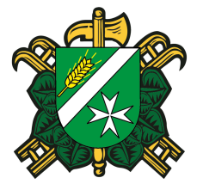
Sbor dobrovolných hasičů Medlovice
pořádá v sobotu 08.04.2023 od 9:00h
SBĚR STARÉHO ŽELEZA
Žádáme občany, aby nepotřebný železný odpad přichystali před své domy, odkud bude odvezen. Větší a těžší kusy pomůžeme vynést.
Do sběru nelze vzít nebezpečný odpad jako např: lednice, mrazáky, plechovky od barev apod.!
Bližší informace na tel: 733 521 783.
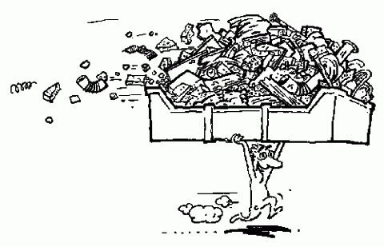

Za jakékoliv množství předem děkujeme.

Sbor dobrovolných hasičů Medlovice
pořádá v sobotu 08.04.2023 od 9:00h
SBĚR STARÉHO ŽELEZA
Žádáme občany, aby nepotřebný železný odpad přichystali před své domy, odkud bude odvezen. Větší a těžší kusy pomůžeme vynést.
Do sběru nelze vzít nebezpečný odpad jako např: lednice, mrazáky, plechovky od barev apod.!
Bližší informace na tel: 733 521 783.

Za jakékoliv množství předem děkujeme.

